**新 书 推 荐**

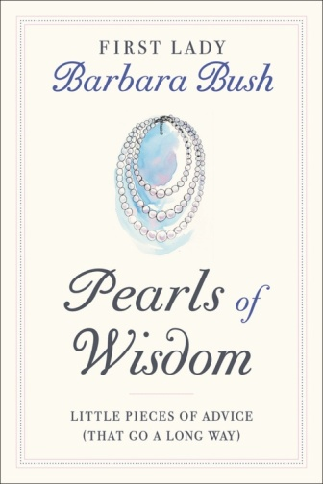**中文书名：《智慧之珠：小小的忠告》**

**英文书名：PEARLS OF WISDOM: LITTLE PIECES OF ADVICE (THAT GO A LONG WAY)**

**作 者：Barbara Bush**

**出 版 社：Grand Central**

**代理公司：ANA/Vicky Wen**

**页 数：256页**

**出版时间：2020年3月**

**代理地区：中国大陆、台湾**

**审读资料：电子稿**

**类 型：励志**

**内容简介：**

第一夫人芭芭拉·布什（Barbara Bush）以提供建议而闻名。从朋友、家人到国家元首和最高法院的大法官，当然包括她的工作人员，其建议囊括了穿什么、说什么又或者不说什么，以及如何度过你的人生。

她特别喜欢同各个年龄段的学生一起参观。80岁时，她总结了所有的建议，并这样解释道：毕竟，我活了80岁，生了6个孩子，有17个孙辈，经历过六场战争，陪伴过两位总统、两位州长，赢过一次大选之日，输过一次大选之日，和热爱跳伞的丈夫共度了61年的婚姻生活。所以，我或许在此过程中学习了一、两件事。

她传授了一些宝贵的经验。作为第一夫人，她拥抱过一个患有艾滋病的婴儿和一个被家人抛弃的艾滋病毒成阳性的年轻人，展现了她的同理心。作为一位母亲，她让我们知道孩子才是第一位的，给孩子们讲故事是我们能做的最重要的事情之一。作为朋友和导师，她告诉我们必须忠于自己，甚至在生命的最后，她教会了我们如何优雅地逝去。

本书体现了这位受人爱戴的公众人物——芭芭拉·布什标志性的智慧及对世界的影响，深刻地反思了生活、爱、家庭和世界。

**作者简介：**

**芭芭拉·布什（Barbara Bush）：**乔治·布什总统之妻，乔治·布什总统之母，1989年至1993年间时任美国第一夫人。她是扫盲运动的倡导者，并于1989年建立了芭芭拉·布什家庭扫盲基金会（The Barbara Bush Foundation for Family Literacy）。她著有四部作品：《弗雷德的故事》（*C. Fred's Story*）、《米勒的书》（*Millie's Book*）、《芭芭拉·布什自传》（*Barbara Bush: A Memoir*）和《反思：离开白宫后的生活》（*Reflections: Life After the White House*）。

**谢谢您的阅读！**

**请将回馈信息发至：文清（Vicky Wen）**  
安德鲁﹒纳伯格联合国际有限公司北京代表处   
北京市海淀区中关村大街甲59号中国人民大学文化大厦1705室

邮编：100872   
电话：010-82449185  传真：010-82504200   
网址：www.nurnberg.com.cn   
微博：http://weibo.com/nurnberg   
豆瓣小站：http://site.douban.com/110577/

微信订阅号：ANABJ2002